KARYA TULIS ILMIAH

**PENETAPAN KADAR NATRIUM BENZOAT PADA SAUS TOMAT YANG DIGUNAKAN PENJUAL MIE AYAM DI PASAR TRADISIONAL SIMPANG KWALA MEDAN**

**SECARA ALKALIMETRI**



**MEGA L.R.TAMPUBOLON**

**NIM P07539014047**

**POLTEKKES KEMENKES MEDAN**

**JURUSAN FARMASI**

**2017**

KARYA TULIS ILMIAH

**PENETAPAN KADAR NATRIUM BENZOAT PADA SAUS TOMAT YANG DIGUNAKAN PENJUAL MIE AYAM DI PASAR TRADISIONAL SIMPANG KWALA MEDAN**

**SECARA ALKALIMETRI**

Sebagai Syarat Menyelesaikan Pendidikan Program Studi Diploma III



**MEGA L.R.TAMPUBOLON**

**NIM P07539014047**

**POLTEKKES KEMENKES MEDAN**

**JURUSAN FARMASI**

**2017**

**LEMBAR PERSETUJUAN**

**JUDUL : Penetapan Kadar Natrium Benzoat Pada Saus Tomat yang Digunakan Penjual Mie Ayam di Pasar Tradisional Simpang Kwala Medan Secara Alkalimetri**

**NAMA : Mega L. R. Tampubolon**

**NIM : P07539014047**

Telah Diterima Dan Diseminarkan di Hadapan Penguji

Medan, Agustus 2017

Menyetujui

Pembimbing,

Rosnike Merly panjaitan,ST, M.Si.

NIP 196605151986032003

Ketua Jurusan Farmasi

Politeknik Kesehatan Kemenkes Medan

Dra. Maniah, M.Kes.,Apt

NIP 196204281995032001

**LEMBAR PENGESAHAN**

**JUDUL : Penetapan Kadar Natrium Benzoat Pada Saus Tomat Yang Digunakan Penjual Mie Ayam di Pasar Tradisional Simpang Kwala Medan Secara Alkalimetri**

**NAMA : Mega L.R. Tampubolon**

**NIM : P07539014047**

**Karya Tulis Ilmiah ini telah Diuji dada Sidang Ujian Akhir Program**

**Jurusan Farmasi Politeknik Kesehatan Kemenkes Medan 2017**

Penguji I Penguji II

Rini Andarwati, SKM., M.Kes Nadroh br Sitepu, M.Si

NIP 197012131997032001 NIP 198007112015032002

Ketua Penguji

Rosnike Merly Panjaitan, ST., M.Si

NIP 196605151986032003

Ketua Jurusan Farmasi

Politeknik Kesehatan Kemenkes Medan

Dra. Maniah, M.Kes.,Apt

NIP 196204281995032001

**SURAT PERNYATAAN**

**PENETAPAN KADAR NATRIUM BENZOAT PADA SAUS TOMAT YANG DIGUNAKAN PENJUAL MIE AYAM DI PASAR TRADISIONAL SIMPANG KWALA MEDAN**

**SECARA ALKALIMETRI**

**Dengan ini Saya menyatakan bahwa Karya Tulis Ilmiah ini tidak terdapat karya yang pernah diajukan untuk disuatu perguruan tinggi, dan sepanjang pengetahuan Saya juga tidak terdapat karya atau pendapat yang pernah ditulis atau diterbitkan oleh orang lain kecuali yang secara tertulis diacu dalam naskah ini.**

**Medan, Agustus 2017**

**Mega L. R.Tampubolon**

**NIM P07539014047**

POLITEKNIK KEMENTERIAN KESEHATAN MEDAN

JURUSAN FARMASI

KTI, 14 JULI 2017

Mega L.R.Tampubolon

**PENETAPAN KADAR NATRIUM BENZOAT PADA SAUS TOMAT YANG DIGUNAKAN PENJUAL MIE AYAM DI PASAR TRADISIONAL SIMPANG KWALA MEDAN SECARA ALKALIMETRI**

Vii + 32 halaman, 2 tabel, 13 gambar, 5 lampiran

**ABSTRAK**

Saus tomat merupakan tambahan makanan yang digunakan masyarakat sebagai bahan pendamping berbagai makanan.Saus tomat yang mengandung Natrium Benzoat berlebih akan menimbulkan berbagai penyakit. Banyak para penjual mie ayam yang menggunakan saus tomat kemasan plastik yang kadar natrium benzoat pada saus tersebut tidak dicantumkan sehingga perlu dilakukan penelitian untuk melihat apakah kadar natrium benzoat sesuai dengan PERMEKES 1168/Menkes/Per/X/1999 sebesar 0,1% b/b.

Metode penelitian yang digunakan adalah penelitian eksperimen secara deskriptif kualitatif dengan pengukuran kadar secara kuantitatif menggunakan alkalimetri dengan NaOH sebagai pentiter dan sebagai sampel yaitu saus tomat yang digunakan penjual mie ayam di pasar Tradisional Simpang Kwala.

Hasil penelitian secara kualitatif semua sampel tersebut menggunakan bahan pengawet natrium benzoat yang ditunjukkan adanya endapan berwarna kecoklatan, sedangkan hasil kuantitatifnya sampel 1=0,1203 %, sampel 2= 0,1210 %, sampel 3= 0,1281 %, sampel 4= 0,0743 %, dansampel 5= 0,0715 %

Dari 5 sampel yang diteliti ternyata ada 3 sampel saus tomat mengandung natrium benzoat melebihi batas maksimum dan 2 sampel saus tomat yang mengandung natrium benzoat di bawah kadar yang diperbolehkan peraturan menteri kesehatan.

Kata Kunci : Saus Tomat, Natrium Benzoat, Alkalimetri.

Daftar bacaan: 16 (1997 – 2015)

**MEDAN HEALTH POLYTECHNICS OF MINISTRY OF HEALTH**

**PHARMACY DEPARTMENT**

**SCIENTIFIC PAPER, 14 JULY 2017**

**Mega L.R.Tampubolon  
  
THE DETERMINATION OF SODIUM NATRIUM BENZOAT CONTENT IN TOMATO SAUCE USED BY THE SELLERS OF CHICKEN NOODLE IN SIMPANG KWALA TRADITIONAL MARKET MEDAN WITH ALKALIMETRIC  
  
Vii + 32 pages, 2 tables, 13 pictures, 5 attachments**

**ABSTRACT**

Tomato sauce is an additional topping that used as a companion of various food. Tomato sauce with excessive Sodium Benzoate content will cause various diseases. Many chicken noodle sellers use tomato sauce packed in plastic where the sodium benzoate content not listed on pack, so it is necessary to conduct a study to see whether the sodium benzoate level correspond or not to PERMEKES 1168 / Menkes / Per / X / 1999, that is of 0.1% w/w .

The research method used in this study was a qualitative descriptive experimental research with quantitative measurement using alkalimetric testwhere NaOH was used as pentiter and tomato sauce used by the chicken noodle sellers in Simpang Kwala Traditional market as the samples.

The results of the research showed that all samples used sodium benzoate preservatives, it was indicated by the presence of the brownish sediment. The results of the quantitativein samples 1 = 0.1203%, sample 2 = 0.1210%, sample 3 = 0.1281%, sample 4 = 0 , 0743%, and sample 5 = 0.0715%

The conclusion of the research was that through the 5 samples examined there were 3 samples of tomato sauce that thesodium benzoate content exceeded the maximum limit and 2 samples of tomato sauce were below the allowable level of the regulation of health minister.

Keywords: Tomato Sauce, Sodium Benzoate, Alkalimetric.  
Reference: 16 (1997 - 2015)

**KATA PENGANTAR**

Puji dan syukur penulis panjatkan kepada Tuhan Yang Maha Esa, atas segala rahmat dan karunia-Nya sehingga penulis dapat menyelesaikan penelitian dan penyusunan Karya Tulis Ilmiah yang berjudul **“Penetapan Kadar Natrium Benzoat Pada Saus Tomat Yang digunakan Penjual Mie Ayam di Pasar Tradisional Simpang Kwala Medan Secara Alkalimetri”.**

Adapun tujuan penelitian ini adalah untuk memenuhi salah satu persyaratan dalam menyelesaikan program pendidikan diploma III di Politeknik Kesehatan Kemenkes Medan Jurusan Farmasi.

Dalam menyelesaikan karya tulis ilmiah ini tidak lepas dari dukungan, dorongan serta bantuan dari berbagai pihak, sehingga dalam kesempatan ini penulis ingin mengucapkan terima kasih sebesar-besarnya kepada:

1. Ibu Dra. Hj. Ida Nurhayati, M.Kes selaku Direktur Poltekkes Kemenkes Medan.
2. Ibu Dra. Masniah, M.Kes, Apt selaku Ketua Jurusan Farmasi Poltekkes Kemenkes Medan.
3. Bapak Lavinur, ST., M.Si selaku pembimbing akademik yang telah membimbing penulis selama mengikuti kuliah di Jurusan Farmasi Poltekkes Kemenkes Medan.
4. Ibu Rosnike Merly Panjaitan, ST., M.Siselaku pembimbing dan ketua penguji Karya Tulis Ilmiah yang selalu memberi masukan serta bimbingan kepada penulis dalam menyelesaikan Karya Tulis Ilmiah dan selama melakukan penelitian serta yang telah mengantarkan penulis mengikuti Ujian Akhir Program.
5. Ibu Rini Andarwati, SKM., M.Kes selaku penguji I dan Ibu Nadroh br Sitepu, M.Si selaku penguji II yang telah menguji dan memberi masukan serta saran kepada penulis.
6. Seluruh staf dosen dan pegawai Jurusan Farmasi Poltekkes Kemenkes Medan.
7. Teristimewa kepada orangtua yang sangat dicintai penulis A.Tampubolon dan P.Pandiangan beserta abang,kakak dan adik penulis(Rando, Dody, Amey, Rini dan Sandi) yang selalu memberi dukungan baik moral, materi maupun doa serta motivasi kepada penulis sehingga penulis dapat menyelesaikan Karya Tulis Ilmiah ini.
8. Sahabat-sahabat terbaik yang penulis sayangi (Angelina Purba, Canny Nainggolan, Herti Ayu, Lili Ginting , Fitri Sitinjak,Amel Manik, Tyan) yang selalu memberikan dukungan dan motivasi selama perkuliahan dan dalam menyusun Karya Tulis Ilmiah.
9. Kepada seluruh pihak yang memberikan dukungan yang tidak dapat penulis sebut satu per satu.

Penulis menyadari bahwa Karya Tulis Ilmiah ini masih jauh dari kata sempurna. Oleh karena itu, penulis mengharapkan kritik dan saran yang membangun demi kesempurnaan Karya Tulis Ilmiah ini.

Akhir kata penulis mengucapkan terima kasih dan semoga Karya Tulis Ilmiah ini dapat bermanfaat bagi kita semua.

Medan, Agustus 2017

Penyusun

Mega L.R.Tampubolon

**DAFTAR ISI**

Halaman

**ABSTRAK**  i

**KATA PENGANTAR** ii

**DAFTAR ISI**  iv

**DAFTAR TABEL**  v

**DAFTAR GAMBAR**  vi

**DAFTAR LAMPIRAN**  vii

**BAB I PENDAHULUAN**  1

1. Latar Belakang 1
2. Perumusan Masalah 2
3. Tujuan Menelitian 2
4. Manfaat Penelitian 2

**BAB II TINJAUAN PUSTAKA**  4

1. Saus Tomat 4
2. Zat Aditif Makanan 4
3. Pengawet 4
4. Natrium Benzoat 6
5. Mekanisme Kerja Natrium Benzoat Sebagai Pengawet 8
6. Titrasi Alkalimetri 9
7. Kerangka Konsep 10
8. Defenisi Operasional 10

**BAB III METODOLOGI PENELITIAN**  11

1. Jenis Penelitian 11
2. Lokasi dan Waktu Penelitian 11
3. Populasi dan Sampel 11
4. Metode Penelitian 11

D.1 Alat dan Bahan 11

D.2 Prosedur Kerja 12

D.3 Prosedur Pembakuan Larutan Titer 12

D.4 Penetapan Kadar Natrium Benzoat pada Saus Tomat 13

**BAB IV HASIL DAN PEMBAHASAN**  15

1. Hasil Penelitian 15
2. Pembahasan 16

**BAB V KESIMPULAN DAN SARAN**  18

1. Kesimpulan 18
2. Saran 18
3. **Daftar Pustaka** 19

**Lampiran**

**DAFTAR LAMPIRAN** halaman

Lampiran 1. Persiapan sampel ….20

Lampiran 2. Hasil penelitian yang di dapat 22

Lampiran 3. Cara uji menurut BPOM 27

Lampiran 4. Surat Pengantar Praktek Penelitian 31

Lampiran 5. Kartu Laporan Pertemuan 32

**DAFTAR TABEL**

halaman

Tabel 4.1. Uji Kuantitatif Kadar Natrium Benzoat pada Saus …15

Tomat dari setiap Ulangan masing-masing

Tabel 4.2. Kadar Natrium Benzoat pada Saus Tomat …16

Di Pasar Tradisional Simpang Kwala Medan

**BAB I**

**PENDAHULUAN**

* 1. **Latar Belakang**

Menurut Wisnu (2003), makanan merupakan salah satu kebutuhan pokok yang sangat penting dalam kehidupan manusia, karena seluruh masyarakat tanpa terkecuali merupakan konsumen pangan. Tanpa makanan makhluk hidup akan sulit dalam mengerjakan aktifitas sehari-hari.

Seiring berkembangnya aneka jenis makanan dan masakan, saat ini penggunaan saus antara lain saus tomat,dimasyarakat turut meningkat. Saus tomat digunakan sebagai bumbu dan penambah cita rasa pada berbagai jenis makanan seperti mie ayam, mie goreng, ayam goreng, pizza, burger dan lain-lain.

Saus tomat merupakan salah satu produk olahan yang bahan dasarnya adalah tomat dan memiliki sumber vitamin A dan C yang cukup tinggi. Tujuan penambah pengawet pada saus tomat adalah agar sediaan tersebut dapat bertahan selama penyimpanan dan dipasarkan dengan bentuk, warna dan cita rasa tidak berubah.

Jenis pengawet yang biasa ditambahkan pada saus tomat adalah Natrium Benzoat. Sesuai dengan ketentuan yang telah ditetapkan oleh peraturan menteri kesehatan RI Nomor 1168/Menkes/Per/ X/1999 adalah sebesar 1 gr/kg bahan (Depkes RI, 1999). Dan apabila Natrium Benzoat yang digunakan melebihi dari yang ditetapkan dan dikonsumsi terus menerus akan menyebabkan terjadinya mual-mual dan bercak-bercak merah pada kulit.

Banyaknya produk saus tomat dengan merk yang berbeda di pasaran, membuat produsen bersaing meningkatkan daya tahan saus dengan menambahkan zat aditif (bahan tambahan).Banyaknya saus tomat dalam kemasan yang berasal dari produksi rumah tangga yang penambahan bahan pengawetnya tidak dicantumkan barapa kadar bahan pengawet yang ditambahkan, sehingga dimungkinkan kadar bahan pengawet yang ditambahkan melebihi ambang batas. Kebanyakan pedagang bakso, mie ayam dan pedagang lainnya menggunakan saus tomat yang berasal dari produksi rumah tangga dengan merk yang dijual di toko, kebanyakan dalam label kemasannya tidak dicantumkan berapa kadar pengawet yang ditambahkan karena harganya yang relatif murah dibanding harga saus yang diproduksi suatu perusahaan.

Pemakaian Natrium Benzoat relatif menguntungkan karena dapat mempertahankan mutu bahan pangan dengan memberikan daya tahan kualitas saus lebih lama akan tetapi, penggunaan bahan pengawet Natrium Benzoat pada saus tomat tidak selalu aman terutama jika digunakan dalam jumlah berlebihan. Sebagai contoh, di Malaysia terjadi kasus tertinggi kandungan natrium benzoat di dalam produk olahan makanan saus tomat secara berlebihan dapat menyebabkan kram perut, mengalami lelah dan penyakit kulit, penyakit kanker dan dapat merusak sistem saraf (Awang, 2003). Selain itu ada juga penelitian yang dilakukan Yulinda yang bejudul *Analisis Kadar Pengawet Natrium Benzoat Pada Saos Tomat di Pasar Sekip Kota Palembang*, Kadar benzoat yang di dapat berkisar 0,073 - 12,008 dalam gr/kg bahan makanan. Sehubungan dengan hal tersebut, peneliti ingin meneliti sampel saus tomat dalam yang digunakan pedagang mie ayam di Pasar Tradisional Simpang Kwala Medan,karena penjual mie ayam lebih banyak menggunakan saus tomat kemasan dalam plastik, karena harganya relatif yang lebih murah dan pemakainya lebih banyak. Selain itu penggunaan bahan pengawet natrium benzoat pada saus tomat tidak dicantumkan berapa kadar pengawet yang ditambahkan, karena sejauh ini juga pengetahuan penjual masih rendah tentang bahan makanan.

* 1. **Perumusan Masalah**

Berapakah kadar kandungan Natrium Benzoat pada saus tomat yang digunakan penjual mie ayam di Pasar Tradisional Simpang Kwala Medan?

* 1. **Tujuan**

Untuk mengetahui kadar Natrium Benzoat yang terkandung pada saus tomat yang digunakan penjual mie ayam di Pasar Tradisional Simpang Kwala Medan

* 1. **Manfaat Penelitian**

Manfaat penelitian ini adalah untuk mengetahui kadar pengawet Natrium Benzoat pada saus tomat dan sebagai sumber bagi masyarakat khususnya penjual mie ayam di pasar Tradisional Simpang Kwala Medan tentang kuantitas kadar natrium benzoat yang terdapat pada saus tomat. Serta sebagai referensi bagi peneliti selanjutnya.

.

**BAB II**

**TINJAUAN PUSTAKA**

1. **Saus Tomat**

Saus tomat adalah cairan kental atau pasta yang terbuat dari bubur buah berwarna menarik (biasanya merah), mempunyai aroma dan rasa yang merangsang. Saus tomat dibuat dari campuran bubur buah tomat dan bumbu-bumbu. Pasta ini berwarna merah mudah sesuai warna tomat yang digunakan (Hambali, 2006).

1. **Zat Aditif Makanan**

Menurut Wijaya (2011), zat aditif makanan adalah semua bahan yang ditambahkan ke dalam makanan selama proses pengolahan, penyimpanan atau pengepakan makanan. Berdasarkan fungsinya zat aditif dikelompokkan menjadi zat pewarna, zat pemanis, zat penyedap dan zat pengawet.

Bahan yang tergolong ke dalam zat aditif makanan harus dapat:

1. Memperbaiki kualitas atau gizi makanan

2. Membuat makanan tampak lebih menarik

3. Meningkatkan cita rasa makanan

4. Membuat makanan menjadi lebih tahan lama atau tidak cepat basi dan busuk.

1. **Pengawet**

Pengawet adalah bahan tambahan makanan yang dapat mencegah atau menghambat pertumbuhan mikroba perusak makanan. Menurut Herliani (2010), bahan pengawet adalah zat kimia yang di gunakan untuk mengawetkan makanan melalui mekanisme penghambatan mikroba berdasarkan kerja penghambatnya. Menurut peraturan menteri kesehatan Republik Indonesia, bahan pengawet adalah bahan tambahan makanan yang dapat mencegah fermentasi, pengasaman atau penguraian lain terhadap makanan yang di sebabkan jasad renik. Penggunaan zat pengawet merupakan zat aditif yang berfungsi untuk memperpanjang umur simpan makanan atau minuman tanpa menurunkan kualitas makanan dan tidak bersifat menggangu kesehatan.

Berdasarkan peraturan menteri kesehatan RI 19 juni 1979 Nomor: 235/Men.Kes/Per/IV/1979. Zat pengawet makanan terdiri atas 2, yaitu zat pengawet alami dan zat pengawet sintetik.

1. Bahan pengawet alami

Bahan pengawet alami berasal dari alam, contohnnya garam untuk mengawetkan ikan dan sayuran yang sudah dimasak, gula untuk mengawetkan buah buahan, dan cuka untuk mengawetkan beberapa jenis sayuran yang sudah dimasak seperti acar.

1. Bahan pengawet buatan (sintetik)

Bahan pengawet sintetik membuat makanan dapat bertahan lebih lama. Umumnya makanan dan minuman di toko-toko menggunakan bahan pengawet ini.

Beberapa bahan pengawet sintetik diantaranya adalah:

1. Sulfur dioksida, untuk mengawetkan buah- buahan kering.
2. Asam benzoat dan natrium benzoat, untuk mengawetkan minuman ringan, saus tomat, jus buah dan berbagai jenis buah segar lainnya.
3. Sodium nitrit, untuk mengawetkan daging.

Tujuan pengawetan adalah untuk memperpanjang masa penyimpanan.

Berdasarkan golongannya pengawet dibagi menjadi dua, yaitu:

1. Pengawet Anorganik

Senyawa yang termasuk pengawet anorganik meliputi senyawa nitrit, sulfit, borax, hiperklorit dan peroksida

1. Pengawet Organik

Yang termasuk pengawet organik yaitu asam benzoat, formaldehid,asam salisilat, asam propionat.

Cara pengawetan dibagi dalam 4 golongan :

1. Pengawetan secara fisika,meliputi :
2. Pengeringan yaitu dengan mengurangi kandungan air dalam bahan makanan sehingga air yang tersisa tidak dapat digunakan untuk hidup dan pertumbuhan mikroba . contoh : kismis
3. Temperatur rendah umumnya di bawah 1˚C, pertumbuhan mikroba akan dihambat. Contoh : daging
4. Temperatur tinggi umumnya di atas 65 ˚C, cara ini banyak dilakukan untuk pengawetan bahan-bhan berbentuk tepung.
5. Pengawetan secara radiasi

Pelaksanaannya dengan menggunakan sinar bergelombang pendek seperti UV, sinar gamma, sinar X

1. Pengawetan secara biologis

Yaitu dengan fermentasi. Contoh: minuman anggur

1. Pengawetan secara kimia, meliputi :
2. Menurunkan pH (umumnya di bawah pH 5,5) dengan menambahkan asam organik atau asam lainnya.

Contoh: Natrium Benzoat ,asam propionat, yang digunakan pada saus,kecap dan jelly.

1. Dengan larutan garam dapur (NaCl)

Garam merupakan bahan yang efektik untuk pengawetan pangan karena sifatnya yang dapat menarik air dalam sel mikroba sehingga sel menjadi kering karena proses yang disebut osmosi.

Contoh : pada ikan asin.

1. Dengan larutan gula pasir

Gula merupakan bahanyang efektif untuk pengawetan pangan karena sifatnya yang dapat menarik air dalam sel mikroba sehingga sel menjadi kering karena proses yang disebut osmosis.Contoh: manisan buah.

1. **Natrium Benzoat ($C_{6}H_{5}$ COONa)**

Natrium benzoat merupakan garam natrium dari Asam Benzoat yang sering digunakan pada bahan makanan. Di dalam bahan pangan, Natrium Benzoat akan terurai menjadi bentuk aktifnya, yaitu asam benzoat (Deman,).



**Gambar 2.1 Struktur Natrium Benzoat**

Natrium benzoat efektif digunakan pada pH 2,5 sampai 4,0. Daya awetnya akan menurun dengan meningkatnya pH, karena keefektifan dan mekanisme anti mikroba berada dalam bentuk molekul yang tidak terdisosiasi (Winarno *dkk* ,).

Sifat Natrium benzoat ( $C_{6}H_{5}{COON}_{a})$ memiliki karakteristik stabil, tanpa bau, berbentuk kristal putih, stabil di udara, kelarutannya mudah larut di air, agak sukar larut dalam etanol dan lebih mudah larut dalam etanol 90%. Simpan dalam wadah tertutup baik (DepKes RI).



**Gambar 2.2. Natrium Benzoat**

Benzoat yang umum digunakan adalah benzoat dalam bentuk garamnya karena lebih mudah larut dibanding asamnya. Dalam bahan pangan, garam Benzoat terurai menjadi bentuk efektif yaitu bentuk Asam Benzoat yang tidak terdisosiasi. Bentuk ini mempunyai efek racun pada pemakaian berlebih terhadap konsumen, sehingga pemberian bahan pengawet ini tidak melebihi 0,1% dalam bahan makanan (Herliani, 2010). Batas Benzoat yang diijinkan dalam makanan di Indonesia, berdasarkan Permenkes RI No. 722/Menkes/Per/IX/1988 dan No.1168/ Menkes/Per/X/1999 batas maksimal penggunaan Natrium Benzoat adalah 0,1% atau 1 gram asam benzoat setiap 1 kg bahan makanan (DepKes RI, 1999).

Menurut Buckle, Karakteristik makanan yang mengandung pengawet Natrium Benzoat, yaitu:

1. Memberikan kesan aroma fenol yaitu aroma obat cair.
2. Ada zat pewarna.
3. Berasa pahit atau asin.
4. Pada pemanasan yang tinggi akan meleleh dan mudah terbakar.
5. Menghasilkan zat asam.

Menurut Cahyadi, beberapa kegunaan Natrium Benzoat, yaitu :

1. Bahan makanan benzoat sering digunakan untuk mengawetkan berbagai pangan dan minuman seperti sari buah, minuman ringan, saus tomat, saus sambal, selai, jeli, manisan, kecap dan lain-lain.

2. Digunakan untuk produksi minuman ringan (softdrink) biasanya lebih banyak memberikan suatu cita rasa asam yang dapat menyegarkan saat dikonsumsi, bersifat menghilangkan rasa haus, dan mempunyai efek untuk menyembuhkan.

3. Digunakan oleh produk-produk pangan yang awet lebih dari setahun meskipun disimpan pada suhu kamar. Misalnya kecap, sambal, saus, selai dan jel dalam botol. Jenis produk ini setelah dibuka biasanya tidak segera habis.

4. Digunakan pada produk makanan yang mengandung bahan penstabil yaitu bahan untuk mengentalkan atau merekatkan suatu makanan yang dicampur dengan air misalnya sirup, saos tomat dan saos sambal.

5. Digunakan pada produk- produk pangan mengandung antioksidan seperti vitamin C dan vitamin E, karena dapat mencegah lemak dan minyak di dalam sediaan makanan menjadi masam dan mencegah terjadinya bau yang tidak sedap atau tengik. Antioksidan ini juga digunakan untuk membuat warna isi buah-buahan yang siap dipotong menjadi tahan lama. Tanpa agen antioksidan, warna isi buah seperti buah apel dengan mudah berubah menjadi hitam dan pucat bila terkena udara.

1. **Mekanisme Kerja Natrium Benzoat Sebagai Pengawet**

Mekanisme kerja natrium benzoat sebagai pengawet berdasarkan kemampuannya memasuki seluruh membran sel mikroba terhadap molekul asam yang tidak terurai sehingga di dalam sel banyak terdapat ion hidrogen,hal ini menyebabkan pH sel menjadi rendah sehingga dapat merusak organ sel mikroba.

Penetapan Kadar Natrium Benzoat Pada Makanan

Penetapan kadar natrium benzoat dapat dilakukan dengan metode:

1. Kromatografi

Kromatografi adalah cara pemisahan zat berkhasiat dalam sediaan dengan jalan penyarian asi berfraksi, penyerapan atau penukaran ion pada zat berpori menggunakan cairan atau gas yang mengalir.

1. Spektrofotometri

Dengan menggunakan sinar UV atau inframerah. Dari spektrum ini dipilih panjang gelombang tertentu dengan lebar pita lebih 1 nm. Pengukuran serapan dapat dilakukan pada daerah UV dengan panjang gelombang tertentu.

1. Titrasi volumetri

Titrasi volumetri adalah analisa kuantitatif dimana kadar komposisi dari zat uji ditetapkan berdasarkan volume pereaksi yang ditambahkan ke dalam larutan zat uji. Sehingga kmponen yang ditetapkan bereaksi secara kuantitatif dengan pereaksi tersebut. Analisa volumetri disebut juga analisa analisa titrimetri. Yang termasuk analisa volumetri antara lain acidimetri, alkalimetri, permanganometri,dll.

1. **Titrasi Alkalimetri**

Titrasi alkalimetri merupakan salah satu bagian dari analisa volumetri yaitu suatu cara titrasi yang memakai basa sebagai pentiter. Prinsip dari alkalimetri adalah netralisasi sampel asam dengan larutan titer basa. Larutan titer basa yang sering digunakan adalah NaOH (yang distandarisasi dengan larutan baku Kalium Biftalat) dengan indikator Fenolftalein yang dalam suasana asam tidak berwarna dan pada suasana basa berwarna merah jambu. Titik akhir titrasi ditandai dengan perubahan warna dari tidak berwarna menjadi merah jambu.

Persamaan Reaksi Pembakuan:

KHC8H4O4 + NaOH KNaC8H4O4 + H2O

**Persamaan Reaksi sampel**:

CH3COOH + NaOH → CH3COONa + H2O



**Gambar 2.3 Persamaan Reaksi Sampel**

1. **Kerangka konsep**

**Gambar 2.4 Kerangka Konsep**

1. **Defenisi operasional**.
2. Saus tomat yang mengandung Natrium Benzoat adalah pasta yang terbuat dari campuran bubur buah tomat dan bumbu-bumbu yang di dalamnya terkandung Natrium Benzoat .
3. Penetapan kadar natrium benzoat adalah kadar natrium benzoat yang sesuai dengan Peraturan Menteri Kesehatan RI Nomor 1168/Menkes/Per/ X/1999 sebesar 0,1%.

**BAB III**

**METODOLOGI PENELITIAN**

* 1. **Jenis Penelitian**

Jenis penelitian ini adalah deskriptif kualitatif, penelitian yang dilakukan yaitu uji kuantitatif untuk mengetahui kadar natrium benzoat pada saus tomat yang digunakan penjual mie ayam di Pasar Tradisional Simpang Kwala Medan secara alkalimetri.

* 1. **Lokasi dan Waktu Penelitian**

Lokasi pengambilan sampel dilakukan di Pasar Tradisional Simpang Kwala Medan, diteliti di laboratorium Poltekkes Kemenkes Medan Jurusan Farmasi. Penelitian dilakukan selama 3 bulan.

* 1. **Populasi dan Sampel**

Populasi pada penelitian ini adalah seluruh saus tomat yang digunakan penjual mie ayam di pasar tradisional simpang kwala medan.Sampelnya ada 5 (lima) penjual mie ayam di Pasar Tradisonal Simpang Kwala Medan.

Penjual Mie ayam 1 : saus tomat Tradisional

Penjual Mie ayam 2 : saus tomat Kereta Api

Penjual Mie ayam 3 : saus tomat 88

Penjual Mie ayam 4 : saus tomat Sasa

Penjual Mie ayam 5 : saus tomat Indofood

* 1. **Metode Penelitian**

**D.1 Alat dan Bahan**

Alat-alat yang digunakan dalam penelitian ini meliputi:

batang pengaduk, beacker glass, cawan penguap, corong pemisah, corong kaca, erlenmeyer, gelas ukur, indikator universal, kertas lakmus, klem buret dan statif, labu ukur, neraca analitik, pipet volum, pipet tetes, tissue.

Bahan yang digunakan dalam penelitian ini meliputi: Alkohol 96%, Aquadest, Chloroform (CHCl3), Fenolftalein, HCl 1:3, Kalium biftalat (KHC8H4O4), NaCl, NaOH 0,05 N, NaOH 10%, Sampel.

**D.2 Prosedur Kerja**

1. Pembuatan Larutan Pereaksi
2. Pembuatan Aqua bebas CO2 (menurut Farmakope Indonesia)

Didihkan air selama beberapa menit (15 menit). Selama pendinginan dan penyimpanan harus terlindung dari udara.

1. Pembuatan 50 ml Larutan Baku Kalium Biftalat 0,05 N

Timbang 0,5105 gram Kalium Biftalat masukkan ke dalam labu ukur 50 ml, kemudian tambahkan aquadest bebas CO2, kocok hingga larut.

Cukupkan sampai garis tanda, homogenkan.

1. Pembuatan 250 ml Larutan Titer NaOH 0,05 N

Timbang 0,5000 gram NaOH lalu masukkan ke dalam labu ukur 250 ml, tambahkan aquadest bebas CO2, kocok sampai larut. Cukupkan sampai garis tanda, homogenkan.

1. Pembuatan Larutan NaOH 10%

Timbang 5 gram NaOH, masukkan ke dalam labu 50 ml, tambahkan aquadest bebas CO2 hingga 50 ml, homogenkan.

1. Pembuatan larutan NaCl jenuh

Menurut FI edisi III kelarutan NaCl larut dalam 2,8 bagian air. Maka untuk membuat larutan 1500 ml NaCl jenuh adalah:

$$\frac{1500}{2,8}X1=535,7 g$$

Timbang 535,7 g NaCl, larutkan dengan aquadest cukupkan hingga

1500 ml.Tambahkan NaCl berlebih (303 g)

1. Pembuatan Larutan HCl 1:3

Untuk membuat 60 ml, ambil 20 ml HCl P, masukkan ke dalam erlenmeyer 250 ml tambahkan aquadest ad 60 ml, kocok hingga homogen.

**D.3 Prosedur Pembakuan Larutan Titer**

1. Larutan titer : NaOH
2. Larutan Baku : kalium Biftalat
3. Pipet 10 ml larutan baku kalium biftalat 0,05 N masukkan ke dalam erlenmeyer 250 ml, bilas dengan sedikit aquadest
4. Tambahkan 3 tetes indikator fenolftalein
5. Titrasi dengan larutan titer NaOH hingga terjadi perubahan warna dari tidak berwarna menjadi warna merah jambu
6. Titrasi dilakukan sebanyak 3 kali lalu hitung normalitas NaOH yang digunakan.

**D.4 Penetapan Kadar Natrium Benzoat Pada Saus Tomat**

Menurut cara yang tertera pada Standart Nasional Indonesia 01-2894-1992 yaitu dengan metode titrimetri (analisa volumetri) secara alkalimetri.

1. Persiapan Sampel
2. Timbang 150 gram sampel dalam cawan, masukkan ke dalam labu ukur 500 ml dengan bantuan corong kaca.
3. Tambahakan larutan NaCl jenuh secukupnya, sampai sisa di wadah dibilas.
4. Buat alkalis dengan menambahkan larutan NaOH 10% cek dengan kertas lakmus.
5. Encerkan sampai tanda batas dengan larutan NaCl jenuh, kocok berulang kali.
6. Biarkan selama lebih kurang 2 jam, sekali-sekali dikocok dan saring, filtrat mengandung natrium benzoat. Maka selanjutnya diidentifikasi.
7. Menurut FI ed IV yaitu:
8. Filtrat tambahkan larutan FeCl3, terbentuk endapan merah muda kekuningan atau kecoklatan
9. Filtrat ditambahkan dengan larutan H2SO4 2N, terbentuk endapan asam benzoat yang mudah larut dalam eter P.
10. Prosedur Kerja
11. Ambil 100 ml hasil dari persiapan sampel, ke dalam corong pemisah.
12. Netralkan dengan HCl (1:3), cek pH menggunakan indikator Universal, tambahkan 5 ml HCl berlebih sampai pH asam.
13. Ekstraksi hati-hati berturut-turut menggunakan 70, 50, 40, dan 30 ml CHCl3. Untuk menghindari emulsi, kocok berulang kali menggunakan gerak putar.
14. Pindahkan hasil ekstraksi CHCl3 yang telah dikumpulkan ke dalam cawan penguap, bilas wadah beberapa kali dengan beberapa ml CHCl3, uapkan sampai kering pada temperatur kamar, dalam udara kering selama satu malam maka diperoleh residu.
15. Larutkan residu asam benzoat dalam 30-50 ml alkohol, tambahkan indikator fenolftalein 1-2 tetes, bilas dinding erlenmeyer dengan aquadest secukupnya.
16. Titrasi dengan larutan NaOH 0,05 N hingga terjadi perubahan warna dari tidak berwarna menjadi warna merah muda.
17. Titrasi dilakukan sebanyak 3 kali, lalu hitung kadar natrium benzoat.

1 ml NaOH 0,05 N= 0,0072 gram anhidrat Natrium Benzoat.

Kadar natrium benzoat dihiting dengan rumus:

%kadar natrium benzoat $=\frac{\frac{Vt.N}{VKes.Nkes}x Eqx\frac{P}{A}}{BS}$ x 100%

Keterangan:

Vt : volume titer

Nt : normalitas titer

Vkes : volume kesetaraan (1ml)

Nkes : normalitas kesetaraan

Eq : kesetaraan

P : pengenceran

A : volume sampel yang dipipet

BS : berat sampel

**BAB IV**

**HASIL DAN PEMBAHASAN**

1. **Hasil penelitian**

Sampel yang diuji dalam penelitian ini berjumlah 5 sampel. Lokasi sampel diambil dari pasar Tradisonal Simpang Kwala Medan. Hasil uji ini dilakukan secara kualitatif dan kuantitatif dengan metode alkalimetri.

Berdasarkan penelitian yang telah dilakukan tentang penetapan kadar pengawet natrium benzoat pada saus tomat di pasar Tradisional Simpang Kwala Medan, maka di peroleh hasil penelitian yang akan dijelaskan sebagai berikut:

**Tabel 4.1. Uji Kuantitatif Kadar Natrium Benzoat Pada Saus Tomat dari setiap ulangan masing- masing titrasi**

|  |  |  |  |  |  |  |
| --- | --- | --- | --- | --- | --- | --- |
| No. | Sampel | Volume Titrasi NaOH | | | Rerata | keterangan |
| Ulangan | | |
| 1 | 2 | 3 |
| 1 | Saus  Tradisioanal | 5,5 | 5,7 | 5,6 | 5,6 | Berwarna merah muda |
| 2 | Saus  Kereta Api | 5,6 | 5,6 | 5,7 | 5,63 | Berwarna merah muda |
|  | Saus 88 | 5,9 | 6,0 | 6,0 | 5,96 | Berwarna merah muda |
|  | Saus  Sasa | 3,5 | 3,4 | 3,5 | 3,46 | Berwarna merah muda |
|  | Saus  Indofood | 3,2 | 3,4 | 3,4 | 3,33 | Berwarna merah muda |

**Tabel 4. 2. Kadar Natrium Benzoat Pada Saus Tomat di Pasar Tradisional Simpang Kwala Medan**

|  |  |  |  |
| --- | --- | --- | --- |
| **Sampel** | **Kadar Natrium Benzoat ( %)** | **Standart batas PERMENKES Natrium Benzoat 1gr/kg (0,1%)** | **Keterangan** |
| **Saus**  **Tradisional** | **0,1203 %** | **>0,1 %** | **Tidak Memenuhi syarat PERMENKES** |
| **Saus Kereta Api** | **0, 1210 %** | **>0,1 %** | **Tidak Memenuhi syarat PERMENKES** |
| **Saus 88** | **0,1281 %** | **>0,1 %** | **Tidak Memenuhi syarat PERMENKES** |
| **Saus Sasa** | **0,0743 %** | **<0,1 %** | **Memenuhi syarat PERMENKES** |
| **Saus Indofood** | **0,0715 %** | **< 0,1 %** | **Memenuhi syarat PERMENKES** |

**B. Pembahasan**

Dari uji kualitatif yang telah dilakukan pada sampel saus tomat yang digunakan penjual mie ayam di pasar Tradisional Simpang Kwala Medan dinyatakan bahwa semua sampel tersebut mengandung natrium benzoat yang ditunjukan dengan adanya endapan berwarna kecoklatan.

Sedangkan berdasarkan data pada tabel uji kuantitatif menunjukan bahwa semua sampel saus tomat setelah dilakukan pengulangan dengan titrasi pereaksi NaOH mengalami perubahan menjadi berwarna merah muda. Larutan NaOH tergolong dalam larutan baku sekunder yang bersifat basa.

Reaksi netralisasi dapat diamati dengan baik ketika terjadi perubahan warna dari bening menjadi merah muda (pink) dengan menggunakan indikator phenophtalein sebagai indikatornya.

Dari semua sampel yang telah di uji menggunakan uji kuantitatif mengandung pengawet natrium benzoat, dapat dilihat kadarnya mulai dari rendah sampai lebih tinggi yaitu 0,0715% – 0,1203%. Kadar yang berbeda-beda dari semua sampel, dapat saja ini alasan produksi saus tomat tidak mencantumkan kadar pengawet natrium benzoat yang digunakan.

Dari 5 sampel yang sudah diteliti,terdapat 3 sampel yang tidak memenuhi syarat dan 2 sampel yang memenuhi syarat PERMENKES. Setelah diperhatikan, sampel saus tradisional dapat dilihat warnanya merah keorangean, butirannya sedikit kasar, cukup kental. Kemudian dari identifikasi sampel setelah diteliti warna sampel setelah diekstraksi berubah putih bening, sampel ketika diuapkan aromanya menyengat. Sampel saus Kereta Api dapat dilihat warnanya merah kehitaman, kental dan aromanya sangat menyengat, setelah diekstraksi warnanya menjadi bening. Sedangkan sampel saus 88 mempunyai warna merah kehitaman, sangat kental , aromanya sangat menyengat dan di ekstraksi hasilnya berubah menjadi bening. Pada sampel saus sasa, warnanya merah, tidak terlalu kental, tidak menggumpal, dan aromanya tidak terlalu menyengat, setelah diekstraksi hasilnya menjadi merah keorangean. Dan yang terakhir pada saus indofood warnanya merah keorangean, tidak menggumpal, tidak terlalu kental, dan aromanya juga tidak terlalu menyengat. Untuk sampel yang mengandung natrium benzoat lebih rendah atau lebih kecil dari batas maksimum bisa dilihat dari warnanya orange kemerahan segar, butirannya yang lembut, tidak menggumpal dan aromanya tidak terlalu menyengat, serta harga jual dipasaran lebih terjangkau, volume titrasi NaOH lebih kecil. Sedangkan untuk sampel yang mengandung natrium benzoat di atas batas maksimum bisa di lihat warnanya merah kehitaman, lebih kental, sedikit menggumpal, aromanya menyengat, harganya sangat murah di pasaran dan volume titrasi NaOH lebih tinggi.

**BAB V**

**KESIMPULAN DAN SARAN**

1. **KESIMPULAN**

Dari hasil penelitian dapat diambil kesimpulan:

1. Sampel A ( Tradisional) mengandung 0,1203 % b/b
2. Sampel B ( Kereta Api ) mengandung 0,1210 % b/b
3. Sampel C ( 88) mengandung 0,1281 % b/b
4. Sampel D ( Sasa) mengandung 0,0743 % b/b
5. Sampel E ( Indofood) mengandung 0,0715 % b/b

Dari kelima sampel tersebut ada tiga sampel yang tidak memenuhi syarat dan 2 sampel yang memenuhi syarat sesuai dengan ketentuan Permenkes RI No. 1168/Menkes/Per/X/1999.

1. **Saran**
2. Perlunya ditingkatkan lagi pengawasan makanan oleh BPOM dalam melaksanakan tugasnya sebagai pemeriksa setiap produk makanan seperti penggunaan pengawet natrium benzoat pada saos tomat yang beredar di Pasaran, sehingga dapat diminimalisasi konsumsi pada saos tomat yang berlebihan oleh masyarakat karena dapat membahayakan kesehatan.
3. Kepada para penjual mie ayam supaya lebih memilih saus yang berkualitas baik demi kesehatan masyarakat.
4. Kepada peneliti lebih lanjut disarankan untuk melakukan pemeriksaan kadar natrium benzoat pada saus tomat merk lain dengan menggunakan metode spektrofotometri dan kromatografi.

**DAFTAR PUSTAKA**

Awang Rahmat,2003. Kesan Pengawet Dalam Makanan, http:// [www.prn2.usm.My](http://www.prn2.usm.My)

Apriyantono, A., Fardiaz D.,Puspitasari N. L., Sedarnawati, dan Budiyanto S.,1989, *Petunjuk Laboratorium Analisis Pangan*, Departemen Pendidikan dan Kebudayaan Direktorat Jendral Pendidikan Tinggi Pusat Antar Universitas Pangan dan Gizi Bogor: IPB

Buckle, K. A., Edward R. A., Fleet G. H., Souness R., and Wotton M., 1985, *Ilmu Pangan,* a.b. Hari Purnomo dan Adiono, Jakarta: UI-Press

Cahyadi, Wisnu, 2009, *Analisis dan Aspek Kesehatan Bahan Tambahan Pangan*, 5-60, Jakarta: BumiAksara

Deman, M John, 1997, *Kimia Makanan*, Bandung: ITB.

Department Kesehatan Republik Indonesia. 1999. Peraturan Menteri Kesehatan Republik Indonesia Nomor 1168/Menkes/per/X/1999 *tentang perubahan atas permenkes No 722/Menkes/Per/IX/ 88 tentang Bahan Tambahan Pangan,* Jakarta.

Hambali, E., A. Suryani dan M. Ihsanur, 2006. *Membuat Saus Cabai dan Tomat,*Jakarta: Penebar Swadaya.

Herliani, 2010. *Pengawet Makanan Alami Dan Sintetis* Bandung : Alfabeta.

Pracaya.1998. *Bertanam Tomat.* Yogyakarta: Kanisius.

SNI 01-2894-1992, “ CaraUjiBahanPengawetMakanandanBahanTambahan yang DilaranguntukMakanan”, PusatStandarisasiIndustri, DepartemenPerindustrian, Jakarta

Tranggono, Z.N., Wibowo D., Murdjiati G., dan Mary A., 1990, *Kimia Nutrisi Pangan*, Jogjakarta : UGM

Winarno, Srikandi F, Dedi F, 1994, *Pengantar Teknologi Pangan*, Jakarta: PT Gramedia

Winarno, F.G., 1992, *Kimia Pangan dan Gizi*, Jakarta: Gramedia.

Wijaya, D. 2011, *Waspada Zat adiktif dalam Makanan,* Jogjakarta: Penerbit Buku Biru

Wisnu, 2003. *Mengenal Bahan Pengawet dalam produk pangan*,(http :// [www.pom.go.id/public/publikasi/infopom1203](http://www.pom.go.id/public/publikasi/infopom1203) diakses januari 2017)

Yulinda, 2015. *Analisis Kadar Pengawet Natrium Benzoat Pada Saos Tomat di Pasar Sekip Kota Palembang,(*eprints.radenfatah.ac.id/559/1/yulida_tarbio.pdf diakses januari 2017)

**LAMPIRAN**

Persiapan sampel Lampiran 1

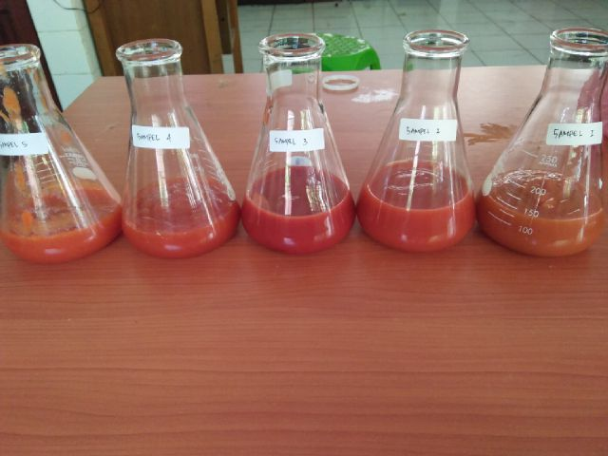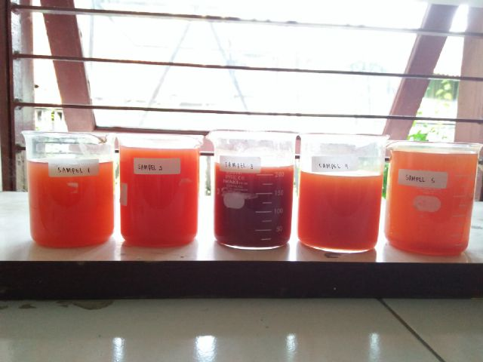

1. (b)

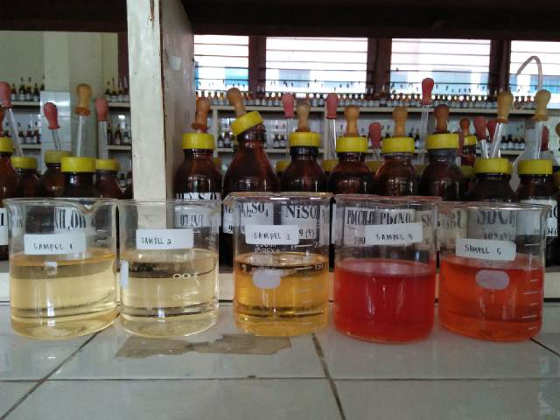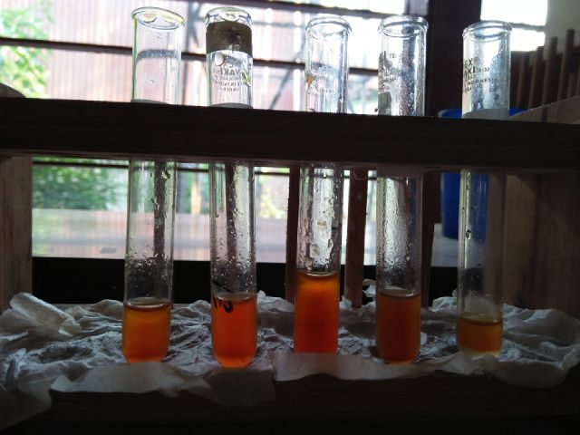

(c) (d)

Keterangan:

1. Sampel
2. Sampel sebelum diekstraksi
3. Sampel setelah diekstraksi
4. Sampel dengan penambahan FeCl3 adanya endapan kecoklatan membuktikan adanya natrium benzoat

**PERHITUNGAN PEMBUATAN LARUTAN PEREAKSI**

1. Pembuatan 50 ml Larutan Baku Kalium Biftalat 0,05N

$$N =\frac{gram}{Mr}x \frac{1000}{V}x eq$$

0,05 = $\frac{gram}{204,2} x\frac{1000}{50} x 1$

gram = $\frac{10,21}{20}$

gram = 0,5105

Jadi, kalium biftalat yang diambil adalah sebanyak 0,5105 gram.

1. Pembuatan 250 ml Larutan titer NaOH 0,05 N

$$N =\frac{gram}{Mr}x \frac{1000}{V}x eq$$

0,05 = $\frac{gram}{40} x\frac{1000}{250} x 1$

gram = $\frac{2}{4}$

gram = 0,5000 gram

Jadi, NaOH yang diambil adalah sebanyak 0,5000 gram

1. Pembuatan larutan NaOH 10%

$$\frac{10}{100}x 50 ml=5 gram$$

Hasil penelitian yang di dapat Lampiran 2

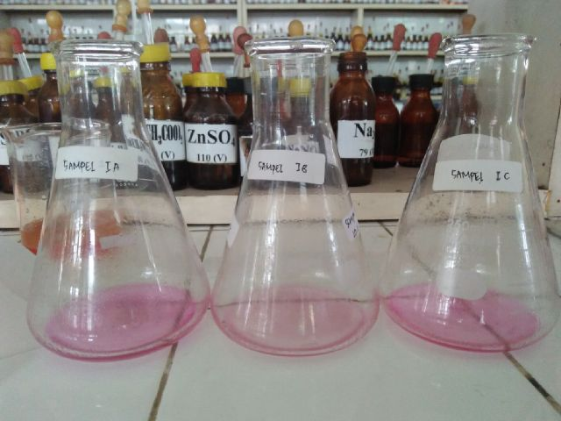 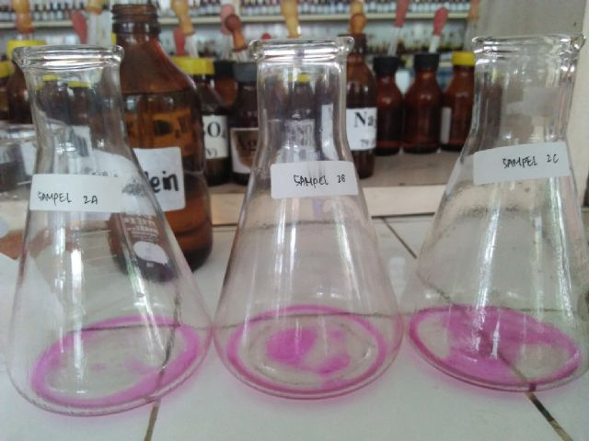

1. (b)

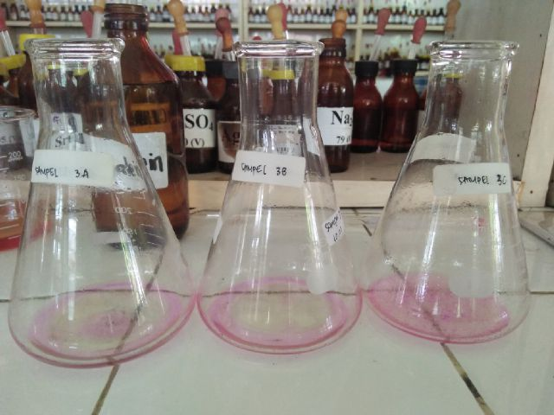 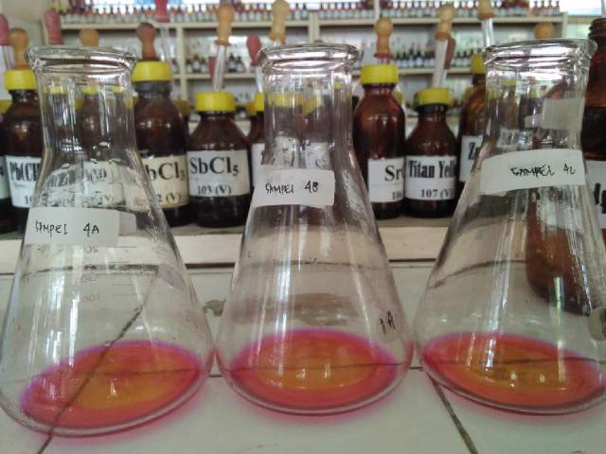

1. (d)

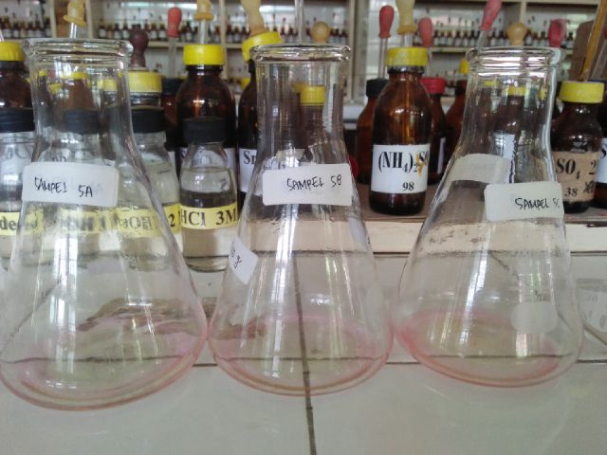

(e)

Keterangan:

1. Sampel 1
2. Sampel 2
3. Sampel 3
4. Sampel 4
5. Sampel 5

**Perhitungan yang di peroleh**:

Hasil titrasi dari pembakuan:

V1 = 11,10 ml

V2 = 11,20 ml

V3 = 11,20 ml

Volume rata-rata = $\frac{11,10+11,20+11,20}{3}$ = 11,16 ml

Perhitungan normalitas NaOH:

Vt x Nt = Vb x Nb

11,16 x Nt = 10 x 0,05

Nt = 0,0448 N

Normalitas larutan titer NaOH = 0,0448 N

Perhitungan kadar sampel:

**Sampel saus Tradisional**

Berat Sampel = 150,08 gr

Volume sampel = 100 ml

Normalitas NaOH = 0,0448 N

1 ml NaOH 0,05 N~ 0,0072 g anhidrat natrium benzoat

Volume titer V1 = 5,5 ml

V2 = 5,7 ml

V3 = 5,6 ml

Volume titrasi rata-rata = $\frac{5,5+5,7+5,6}{3}$ = 5,6

% kadar Natrium Benzoat = $\frac{\frac{Vt x Nt}{V.Kes x N.Kes }x Eq x \frac{P}{A}}{BS}$ x 100%

= $\frac{\frac{5,6 x 0,0448}{1 x 0,05 }x 0,0072 x \frac{500}{100}}{150,08}$ x 100%

= $\frac{0,1806}{150,08}$ x 100%

= 0,1203 % b/b

**Sampel Saus Kereta Api**

Berat Sampel = 150,02 gr

Volume sampel = 100 ml

Normalitas NaOH = 0,0448 N

1 ml NaOH 0,05 N~ 0,0072 g anhidrat natrium benzoat

Volume titer V1 = 5,6 ml

V2 = 5,6 ml

V3 = 5,7 ml

Volume titrasi rata-rata = $\frac{5,6+5,6+5,7}{3}$ = 5,63

% kadar Natrium Benzoat = $\frac{\frac{Vt x Nt}{V.Kes x N.Kes }x Eq x \frac{P}{A}}{BS}$ x 100%

= $\frac{\frac{5,63 x 0,0448}{1 x 0,05 }x 0,0072 x \frac{500}{100}}{150,02}$ x 100%

= $\frac{0,1816}{150,02}$ x 100%

= 0,1210 % b/b

**Sampel Saus 88**

Berat Sampel = 150,02 gr

Volume sampel = 100 ml

Normalitas NaOH = 0,0448 N

1 ml NaOH 0,05 N~ 0,0072 g anhidrat natrium benzoat

Volume titer V1 = 5,9 ml

V2 = 6,0 ml

V3 = 6,0 ml

Volume titrasi rata-rata = $\frac{5,9+6,0+6,0}{3}$ = 5,96

% kadar Natrium Benzoat = $\frac{\frac{Vt x Nt}{V.Kes x N.Kes }x Eq x \frac{P}{A}}{BS}$ x 100%

= $\frac{\frac{5,96 x 0,0448}{1 x 0,05 }x 0,0072 x \frac{500}{100}}{150,02}$ x 100%

= $\frac{0,1922}{150,02}$ x 100%

= 0,1281 % b/b

**Sampel Saus Sasa**

Berat Sampel = 150,02 gr

Volume sampel = 100 ml

Normalitas NaOH = 0,0448 N

1 ml NaOH 0,05 N~ 0,0072 g anhidrat natrium benzoat

Volume titer V1 = 3,5 ml

V2 = 3,4 ml

V3 = 3,5 ml

Volume titrasi rata-rata = $\frac{3,5+3,4+3,5}{3}$ = 3,46

% kadar Natrium Benzoat = $\frac{\frac{Vt x Nt}{V.Kes x N.Kes }x Eq x \frac{P}{A}}{BS}$ x 100%

= $\frac{\frac{3,46 x 0,0448}{1 x 0,05 }x 0,0072 x \frac{500}{100}}{150,02}$ x 100%

= $\frac{0,1116}{150,02}$ x 100%

= 0,0743 % b/b

**Sampel Saus Indofood**

Berat Sampel = 150,03 gr

Volume sampel = 100 ml

Normalitas NaOH = 0,0448 N

1 ml NaOH 0,05 N~ 0,0072 g anhidrat natrium benzoat

Volume titer V1 = 3,2 ml

V2 = 3,4 ml

V3 = 3,4 ml

Volume titrasi rata-rata = $\frac{3,2+3,4+3,4}{3}$ = 3,33

% kadar Natrium Benzoat = $\frac{\frac{Vt x Nt}{V.Kes x N.Kes }x Eq x \frac{P}{A}}{BS}$ x 100%

= $\frac{\frac{3,33 x 0,0448}{1 x 0,05 }x 0,0072 x \frac{500}{100}}{150,08}$ x 100%

= $\frac{0,1074}{150,08}$ x 100%

= 0,0715 % b/b

Cara uji menurut BPOM Lampiran 3

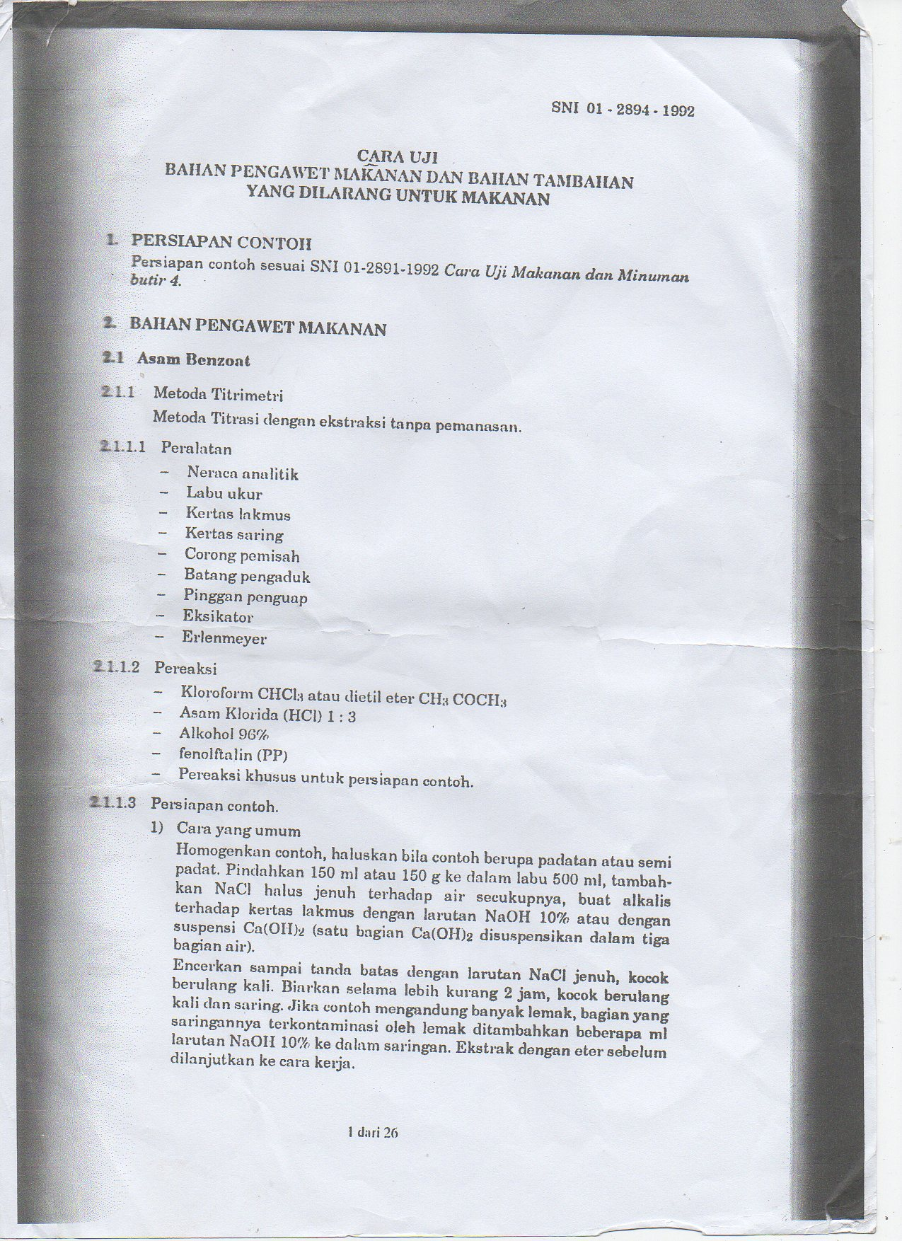

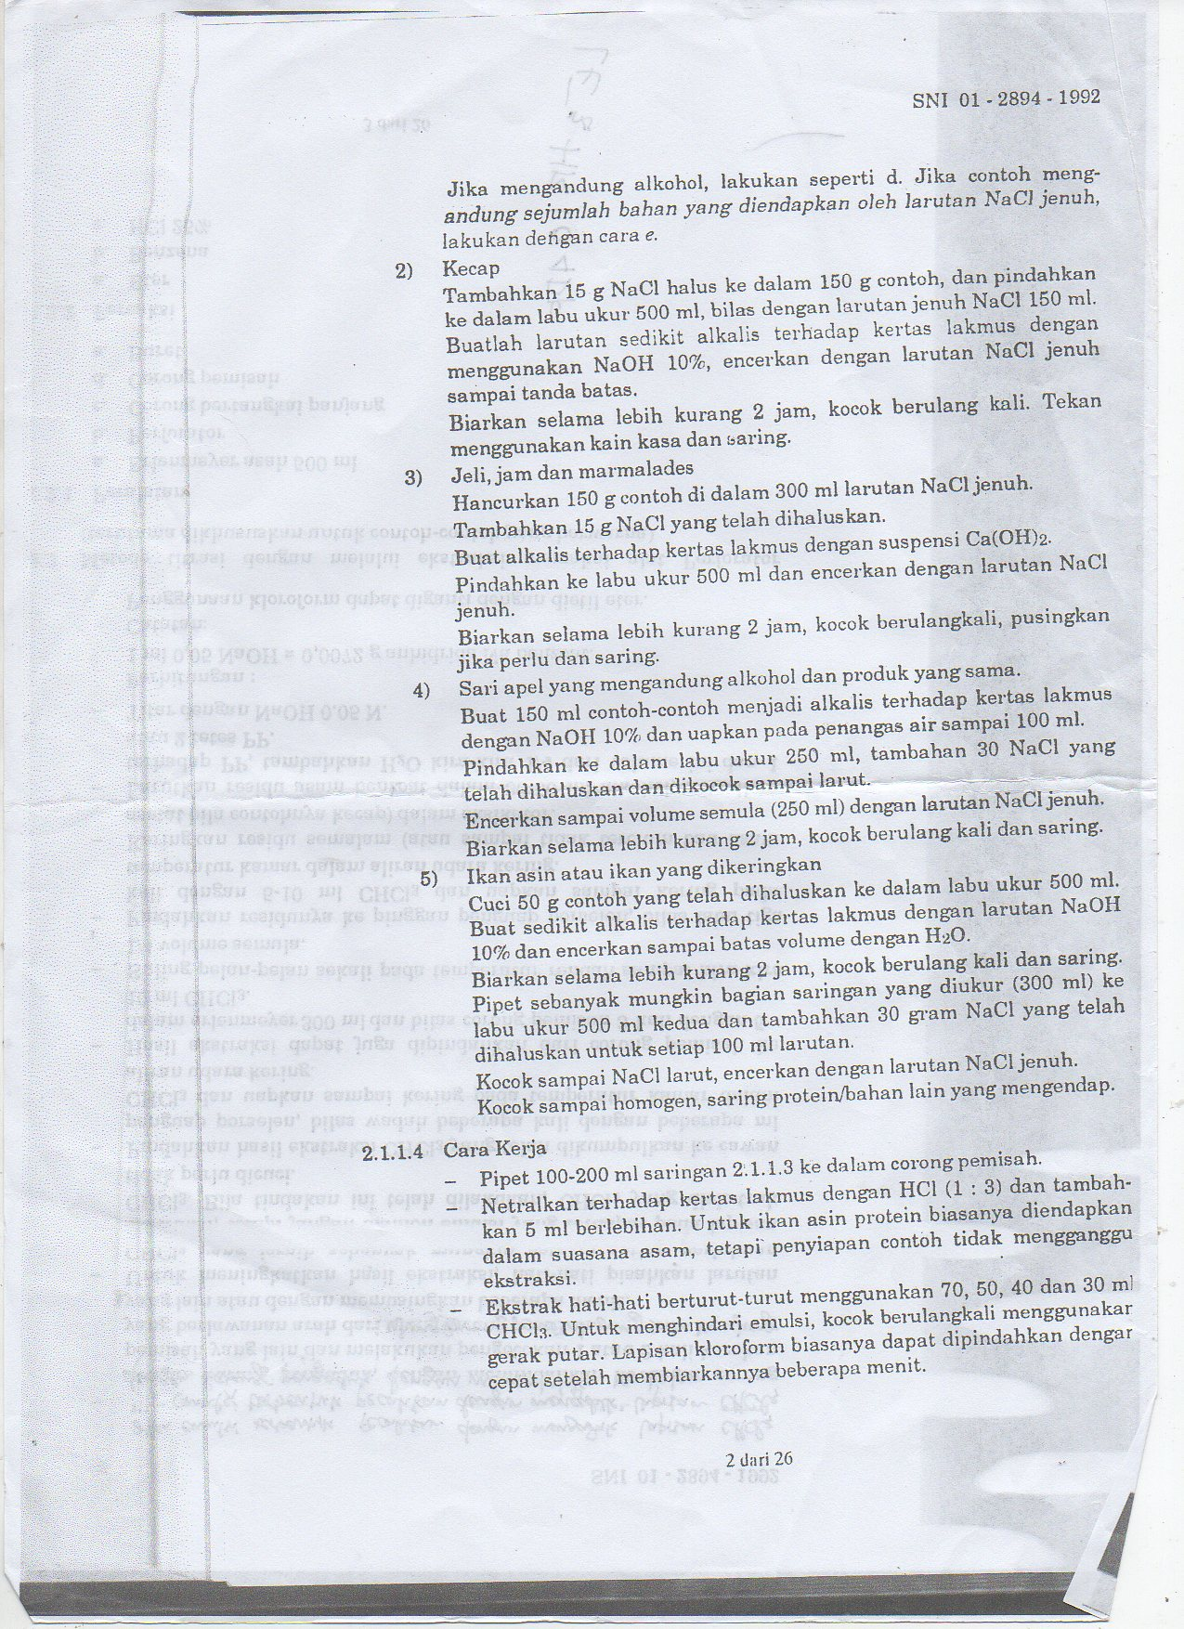

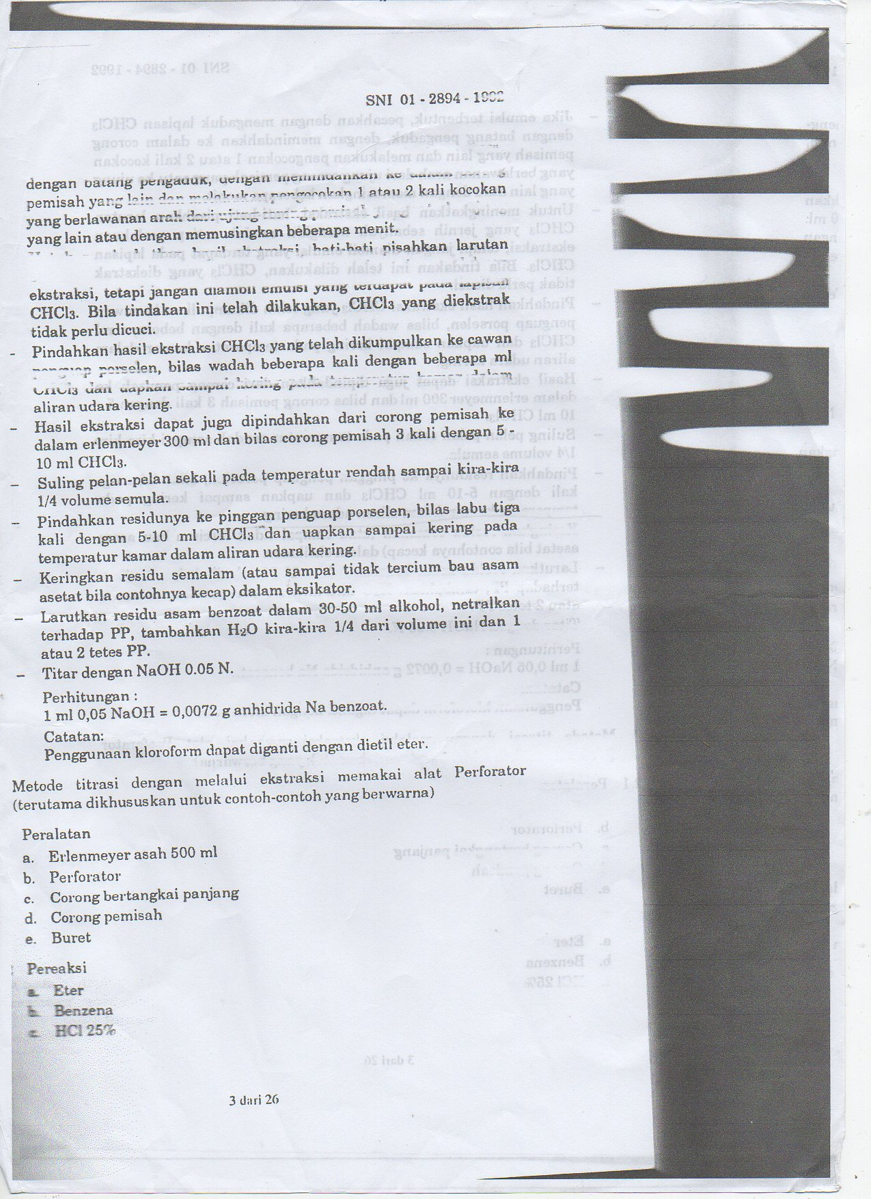

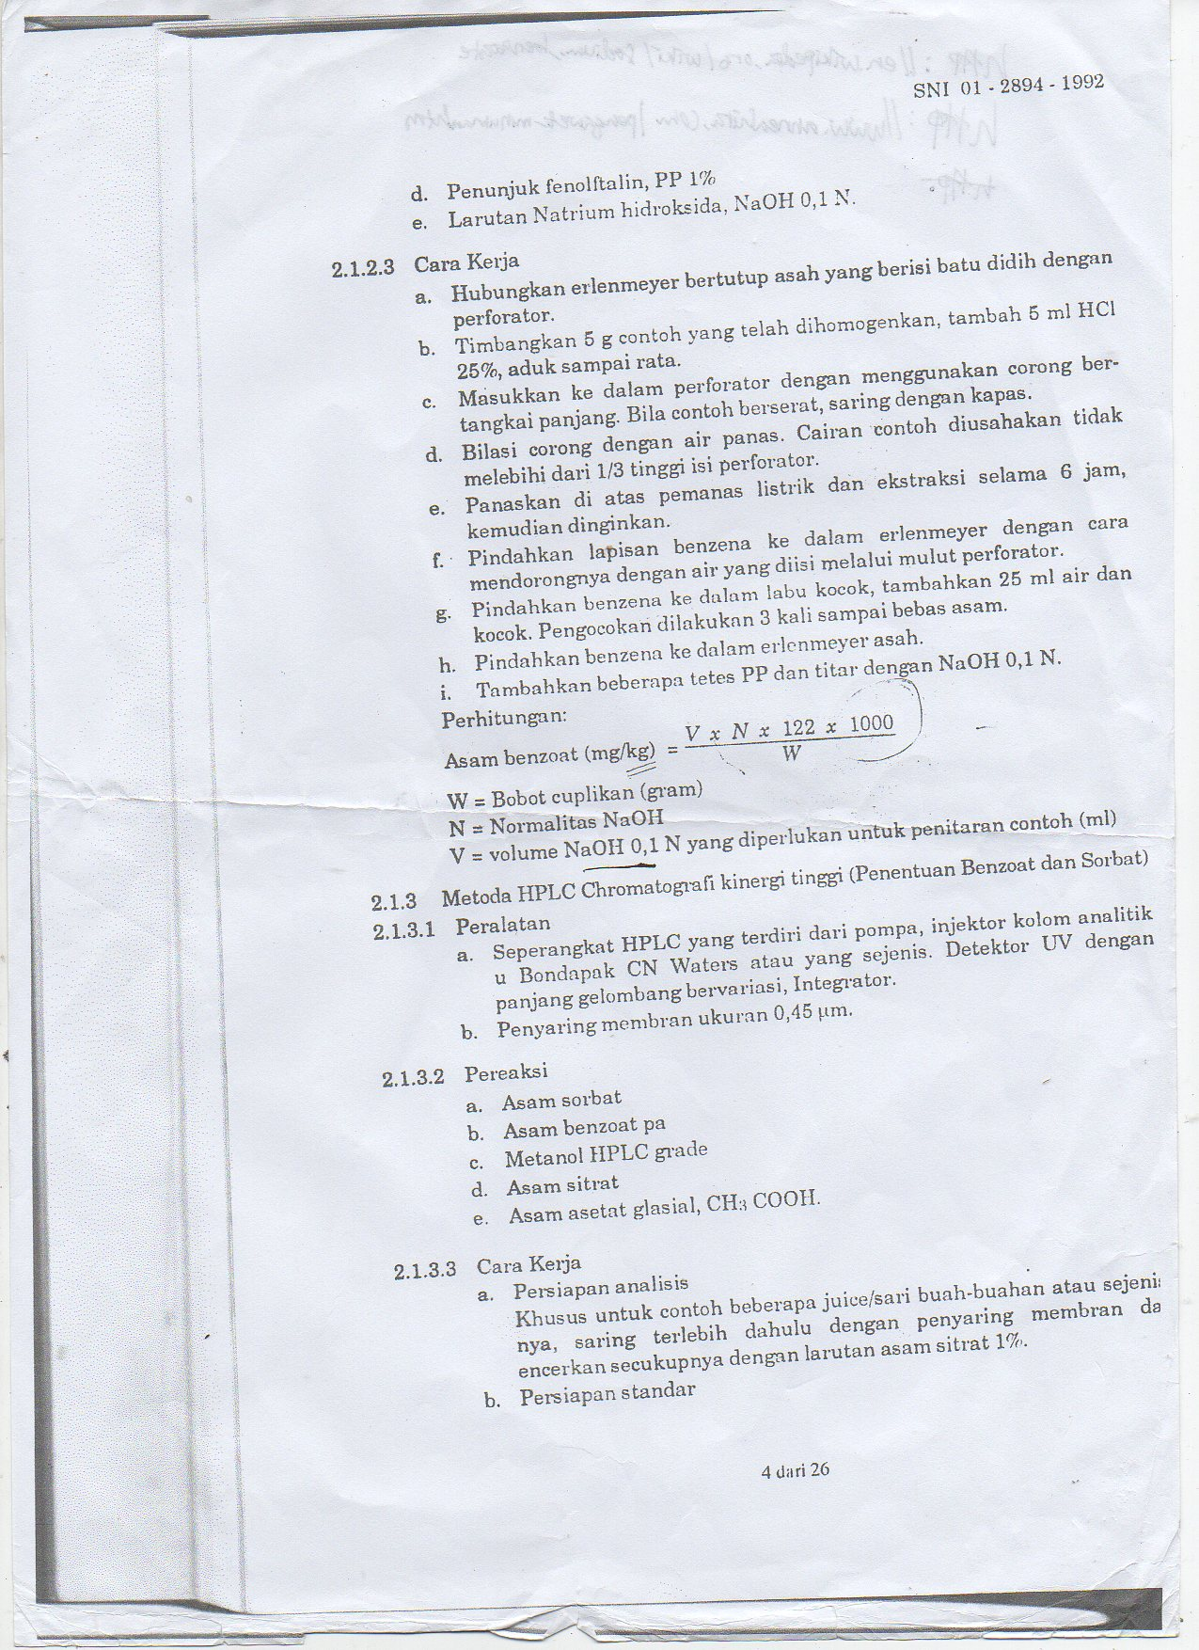

Surat Pengantar Praktek Penelitian Lampiran 4

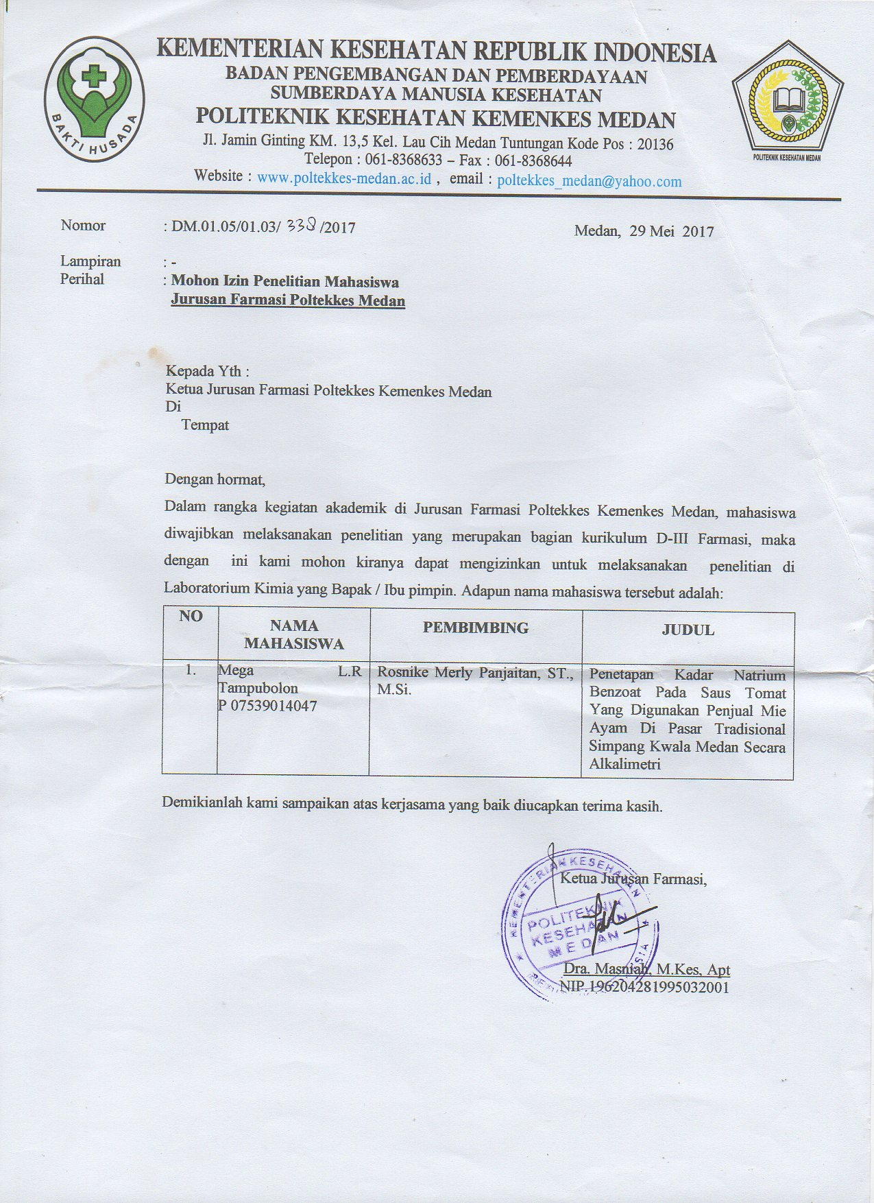

Kartu Laporan Pertemuan Lampiran 5

